**ДАГЕСТАНСКИЙ ИНСТИТУТ ПОВЫШЕНИЯ КВАЛИФИКАЦИИ ПЕДАГОГИЧЕСКИХ КАДРОВ**

***Кафедра физико-математического образования и ИКТ***

**НА ТЕМУ:**

**Гаджимурадов М.И.**

**учитель информатики**

**МКОУ «Игалинская СОШ»**

**Гумбетовского района РД.**

Руководитель ____________________________

г.Махачкала – 2014г.

**Содержание :**

Введение

1. **Глава I**
   1. Теоретические основы темы «Прикладное программное обеспечение»
   2. Пакет прикладных программ в процессе обучения.
2. **Глава II**
   1. Использование прикладных программ при изучении школьных предметов.
3. **Заключение**
4. **Литература**

**Введение**

Персональный компьютер, как известно, является универсальным устройством для обработки информации. Персональные компьютеры могут выполнять любые действия по обработке информации. Для этого необходимо составить для компьютера на понятном ему языке точную и подробную последовательность инструкций – программу, как надо обрабатывать информацию.

В настоящее время весь комплекс ПО делится на системные и пользовательские программы. Системное программное обеспечение выполняет функции «организатора» всех частей ПК, а также подключенных к нему внешних устройств. Программы для пользователей служат для выполнения каких – либо конкретных задач во всех сферах человеческой деятельности.

Одной из ведущих тенденций развития современного образования выступает приоритетность подготовки педагогических кадров, способных реализовать инновационные процессы с использованием эффективных методов обучения, развития, воспитания.

Компьютерные технологии несомненно вписываются в систему образования и даже в значительной степени определяют её будущее развитие. Современный учитель должен владеть новыми педагогическими технологиями, гибко реагировать на их изменения, и социальные условия.

Сегодня нужны такие методы обучения, которые бы облегчали и ускоряли передачу знаний учащимся, активизировали процесс усвоения ими знаний, обучали их приёмам самостоятельной работы с учебным материалом, повышали производительность учебного труда.

Данная работа посвящена с одной стороны проблемам интеллектуального, компьютерного просвещения, а с другой стороны - использованию искусственного интеллекта (компьютера), пакетов прикладных программ в обучении.

В моей работе будут раскрыты некоторые аспекты методики информационной и вычислительной грамотности в сфере использования разного рода пакетов прикладных программ и редакторов.

По программе непрерывного образования курса информатики большое внимание уделяется изучению пакетов прикладных программ. Под пакетом прикладных программ мы понимаем набор подпрограмм, с помощью которых удобно решать задачи определённого типа.

Традиционная система обучения не в полной мере обеспечивает подготовку высококвалифицированного специалиста, умеющего работать в условиях компьютеризации общества с быстро меняющейся техникой и технологией. Поэтому становится актуальной проблема поиска методов, форм и средств подготовки учащихся, отвечающих современным требованиям.

**Актуальность** проектной работы обусловлена расширяющимися возможностями повышения эффективности учебного процесса с помощью использования различных видов прикладных программ.

**Целью** данной проектной работы является описание возможностей пакета прикладных программ в обучении учащихся школы .

**Задачи** исследования:

1. Обзор имеющейся литературы по данной теме.
2. Изучение возможностей пакета прикладных программ в обучении школьных предметов.
3. Разработка рекомендаций по организации практической работы использования прикладных программ.

**Объектом исследования** являются возможности пакета прикладных программ в обучении школьных предметов.

**Предметом исследования** являются способы, методы использования прикладных программ в учебном процессе.

**Методы исследования:** формально-педагогический, сравнительный, логический, теоретические (анализ, обобщение и интерпретация учебных программ и пособий, педагогической, философской и методической литературы).

Работа состоит из введения, 2-х разделов и литературы.

В введении выделены проблемы и актуальность данной работы.

**Первый раздел** посвящен изучению теории о основных видах прикладных программ текстового редактора, графического редактора, электронных таблиц и программы PowerPoint. Здесь рассмотрены принципы работы таких программ как: текстовые редакторы - Micfrosoft Word, графические редакторы – WinWord, Photoshop, CorelDraw, электронные таблицы - MS Excel, программы PowerPoint.

**Во втором разделе** раскрывается практическая реализация этих программ в обучении. В данном разделе рассмотрены возможности текстового редактора Micfrosoft Word в составлении качественных математических документов, использование встроенных функций, мастера диаграмм, проведение различных математических вычислений в табличном редакторе MS EXCEL, создание презентаций в программе MS PowerPoint.

В заключении отражены результаты исследований.

В конце работы даётся список использованной литературы.

**Глава I**

* 1. Теоретические основы темы «Прикладное программное обеспечение»

1. **Основные понятия.**

Прикладное ПО представляет собой распространенный класс программных продуктов, представляющий наибольший интерес для пользователя.

*Прикладное ПО предназначено для решения повседневных задач обработки информации:*

* создания документов, графических объектов, баз данных;
* проведения расчетов;
* ускорения процесса обучения;
* проведения досуга.

Все эти программы пишутся по принципу максимального удобства для пользователя, обладают дружественным интерфейсом (средствами общения “компьютер-человек”, “человек-компьютер”). В настоящее время эти программы требуют высокопроизводительных, обладающих большими ресурсами компьютеров, хотя каждый программист стремится сделать свою программу в первую очередь наиболее доступной.

*Примеры прикладных программ:*

* ТР, ГР, СУБД, ЭТ;
* музыкальные редакторы;
* обучающие программы (помогают изучать различные предметы);
* программы тестирования (используются для проведения контроля по предметам);
* программы статистических расчетов;
* компьютерные игры;
* интегрированные пакеты (программы, объединяющие несколько типов прикладных задач: ТР, СУБД и др.)
* телекоммуникационные и сетевые программы.

1. ***Пpогpаммы для работы с текстами.***

*Текстовые редакторы и издательские системы* - это программы для набора, редактирования и подготовки к печати любых документов от маленьких заметок или договора на одну страничку до многотомной энциклопедии или цветного иллюстрированного журнала.

Для повышения грамотности выпускаемых книг, газет и других изданий предназначены *программы проверки правописания*.

Есть *программы-переводчики* - с английского, немецкого, французского и других языков на русский и обратно.

*Программы-словари* дают не только письменный перевод введенных слов, но и устный, что облегчает понимание и усваивание слов написанных на иностранном языке.

Благодаря *программам распознавания образов* можно использовать сканер для ввода не только картинок, но и текстов.

Текстовые редакторы (MS Word, Лексикон, Слово и Дело).

Издательские системы (Corel Ventura, Page Maker).

Переводчики (Stylus).

Словари (Lingvo)

Распознаватели текстов (Fine Reader).

1. ***Программы для работы с графикой.***

Программы для работы с графикой предназначены для создания графических объектов, мультфильмов, видеоклипов и прочих анимационных объектов.

Гpафические редакторы (Photoshop, Corel Draw, Paintbrush).

Аниматоpы (Alias Power Animator).

Пpогpаммы для обработки 3d графики (3d Studio).

Пpогpаммы для обработки видео.

1. ***Музыкальные редакторы.***

Существуют программы, позволяющие самому писать музыку, редактировать уже написанные мелодии. Программы-микшеры позволяют по ходу дела регулировать громкость и стерео баланс по каждому звуковому каналу, несколько дорожек позволяют производить наложение одной мелодии на другую.

Pедактоpы (Scream Tracker). Плейеpы (Jet Audio).

1. ***Программы для делопроизводства.***

Существует программы, позволяющие создавать БД, редактировать БД, выполнять различные операции в БД. Эти программы называются системы управления базами данных (СУБД).

Программы, которые позволяют автоматизировать вычисления над данными, представленными в форме прямоугольных таблиц, называются электронными таблицами (ЭТ).

Отдельный обширный класс программных продуктов – финансовые, банковские, бухгалтерские программы, программы для ведения офисной документации, программы планирования финансовой, коммерческой и производственной деятельности, предназначенные в своей основной массе для людей специализирующихся в экономической деятельности.

Системы управления базами данных (FoxPro, Clipper, Access).

Электронные таблицы (Lotus 1-2-3, MS Excel).

Бухгалтерские (1C: бухгалтерия).

Математические (MathLab). Конструкторские (AutoCAD).

1. ***Игры.***

Игровые программы позволяют не только развлекаться, но и получать некоторые новые полезные знания.

***7. Телекоммуникационные и сетевые программы.***

Коммуникационные программы предназначены для обслуживания модема (и факс-модема). Всемирная сеть Интернет позволяет получить доступ к компьютерам, расположенным в разных частях света. Программы, работающие с локальной сетью, позволяют объединить все компьютеры класса, института или какой либо организации для совместной работы или для использования одних и тех же ресурсов.

Интеpнет-бpоузеpы (Netscape Navigator).

Теpминалы (TeleMax, Hyper Terminal).

Почтовые редакторы (GoldED).

***8. Интегрированные пакеты программ .***

Интегрированные пакеты программ – это комплекс полностью совместимых между собой программ на все случаи жизни, призванный составить для пользователя единую в своей основе комфортную деловую среду.

Пакет MS Works

***9. Обучающие и тестирующие программы.***

Обучающие и тестирующие программы предназначены для получения новых знаний, для тестирования по различным дисциплинам, для приема экзаменов,зачетов и т.д.

Обучающая система (TeachPro Word, TeachPro Windows95,

TeachPro Windows 98, TeachPro Excel)

Тестирующие программы (Test).

* 1. **Пакет прикладных программ в процессе обучения**

**Текстовый редактор**

Практически каждый пользователь персонального компьютера сталкивается с необходимостью подготовки тех или иных документов, статей, служебных записок, отчётов и т.д. Разумеется, эти документы можно подготовить и без компьютера, например, на пишущей машинке. Однако, с появлением персональных компьютеров стало значительно проще и удобнее, а, следовательно, и выгоднее подготавливать и редактировать различные документы.

Удобство и эффективность применения компьютеров для подготовки текстов привели к созданию множества программ для обработки документов. Пакет программ таких типов называют редактором текстов или же WORD PROCESSORS.

Редакторы, рассчитанные на тексты программ, как правило, выполняют следующие функции:

-диалоговый просмотр текста;

-редактирование строк программ;

-копирование и перенос блоков текста из одного участка документа в другой;

-копирование одной программы или ее части в указанное место другой программы;

-контекстный поиск и замена подстрок текста;

-автоматический поиск строки;

-распечатка программы или ее части.

Кроме всего вышеперечисленного, редакторы текстов позволяют автоматически проверять синтаксическую правильность вводимой информации. Это достигается благодаря объединению отладчика программ и редактора текста.

В нашей стране широко известны такие редакторы текстов, как Multi-Edit и Borland. По своей сути они являются компиляторами для текстов.

Так же пользуется популярностью текстовый редактор «ЛЕКСИКОН», который отличается своей доступностью, простотой, компактностью, удобством для пользователя. Редактор текстов «ЛЕКСИКОН» предназначен в основном для обработки, корректировки, просмотра, разбиения на страницы, манипуляций шрифта в тексте. При работе в текстовом редакторе «ЛЕКСИКОН» компьютер выполняет роль исполнителя команд, запросов, а так же манипуляций пользователя.

Широкую известность в нашей стране получил текстовый редактор Micfrosoft Word и различные его версии, такие как Word Perfect, WordStar, WordStar 2000 и другие. Всего существует несколько сот такого рода редакторов.

Текстовый редактор Micfrosoft Word обладает универсальными средствами, которые пригодны для самых разнообразных областей применения: для подготовки финансовых документов, рекламных материалов, юридических документов, научно-технических отчетов и т.п. Для оформления документов можно использовать различные стили, шрифты, обрамление и заполнение цветом, способы выравнивания текста, перед печатью документа можно воспользоваться режимом предварительного просмотра. Процессор Word содержит средства для создания Web-страниц, позволяет вставлять в документы гиперссылки, проверять правильность написания русских и иностранных слов, правильность пунктуации, а также стиль изложения [1].

**Графический редактор**

В настоящее время существуют различные графические редакторы, с различными возможностями и функциями. Пользователю на уровне начальной стадии обучения, а в нашем случае в курсе изучения информатики, необязательно знать все типы таковых программ, их способности, характеристики и цель их назначения. Но развитие техники и научный прогресс неумолимо быстро двигается вперед. А это означает, что ознакомление с данными пакетами нужно проводить уже на начальной стадии обучения типовым пакетам прикладных программ и редакторов.

Что же такое графический редактор? Графический редактор позволяет создавать и редактировать картинки на экране компьютера. Здесь понятие «картинки» не означает, что данные редакторы «умеют» работать только с рисунками. Понятие «картинки» выступает в более широком смысле. Как правило, пользователю предоставляется возможности рисования линий, кривых, раскраска областей экрана, создания надписей различными шрифтами и т.д. Большинство редакторов позволяют обрабатывать изображения, полученные с помощью сканера, а также выводить полученные картинки в таком виде, чтобы они могли быть включены в документ, подготовленный с помощью текстового редактора или издательской системы. Некоторые из редакторов дают возможности получения трехмерного изображения объектов, преобразования растровых изображений в векторный формат, профессиональные средства цветообработки и т.д.

Одними из самых простейших графических редакторов являются Zsoft Paintbrush, Adobe Illustrator, News.

Известность получили более мощные графические редакторы типа Corel Draw, пакеты программ с графическим редактором фирмы Microsoft, к которым относятся такие программы, как Microsoft Craft и наиболее популярная графическая оболочка Windows разных версий и типов. Имеются также редакторы, которые позволяют в научной и инженерной графике строить разного рода диаграммы и графики. Такие системы рисуют графики функций заданных в табличном и аналитическом виде, что очень удобно не только для опытных пользователей, но и для учащихся школ и других учебных заведений. Из таких программ наиболее популярны программы Harvard Grafics, SB Grafics и пакеты программ общего назначения типа Mathematica.

Большую популярность получили также системы автоматизированного проектирования, которые позволяют осуществлять черчение и конструирование различных механизмов. Одним из лидеров графических редакторов является WinWord, поддерживаемый графической оболочкой Windows разных версий. Данный редактор предоставляет пользователю широкое меню услуг. Одним из удобств является то, что все возможности редактора появляются на экране монитора в виде маленьких картинок с меткой-подсказкой внизу. Войдя в каждый из этих так называемых меню т.е. раскрывая любую из этих картинок можем попасть в подменю, которое устроено так же. После очередного распахивания меню экрана, «входим» в экран редактора. То есть, выбирая нужный пункт меню, работаем в режиме графического редактора.

В ходе работы с графическим редактором WinWord можно набирать текст различных шрифтов, вставлять в нужное место готовые рисунки, графики, диаграммы, строить их самому, рисовать и редактировать готовые образцы.

Графический редактор Micfrosoft WinWord дает возможность пользователю осуществлять удобную работу с файлами, куда входит создание графических документов, их загрузка, сохранение и автосохранение, создание резервных копий, защита данных, дополнительные сведения о файлах. Пользователь может работать со структурой «документов», что включает в себя управление рабочими листами, добавление рабочих листов в документ, переименование рабочих листов, коррекция высоты строк и ширины столбцов.

Графический редактор дает возможность:

-построения таблиц;

-производить табличные вычисления;

-построение и оформление диаграмм ;

-работа с функциями (конструирование, редактирование, вычисление суммы, комбинирование, текстовый режим индикации формул);

-обмен данными типа импортирования рисунков, включение таблиц в текст и т.д.;

-обработка списков и анализ данных;

-создание баз данных;

-конфигурирование системы(редактора);

-получение справки и помощи.

Одной из приоритетных областей применения графических редакторов является выполнение построений графиков различных функций (с предварительным созданием таблицы значений аргументов и функции). Существует множество пакетов, которые можно использовать при изучении этой темы. Одним из них является CorelDraw. Пакет обладает большими возможностями и работает под управлением Microsoft Windows. Он может использоваться при решении самых разнообразных графических задач (создание анимации, графиков, презентаций, рисования иллюстраций). В CorelDraw для создания и преобразования изображений применяется богатый набор инструментов и команд. Используя различные системы цветов, можно создавать свой собственный цвет или пользоваться встроенными палитрами, содержащими тысячи оттенков. CorelDraw имеет различные возможности редактирования кривых, с помощью которых созданный рисунок можно довести до совершенства. Популярность CorelDraw можно объяснить возможностью применения спецэффектов.

И наконец, пакет Photoshop, который является законодателем стандартов в области обработки растровых изображений. Он существует в версиях для всех наиболее популярных операционных систем и способен работать с изображениями, созданными в любой из них. Развитый интерфейс программирования стимулировал интерес многочисленных разработчиков к созданию подключаемых модулей, которые делают Photoshop наилучшим инструментом для решения именно ваших профессиональных задач.

Программа Adobe Photoshop один из самых популярных пакетов для обработки, изменения, сохранения графических объектов. Photoshop позволяет работать с палитрой, калибровать, сканировать, импортировать и экспортировать,выделять области, контуры, рисовать/редактировать, выбирать цвета, слои, каналы и маски, фильтры, размер изображения и его разрешение,цветокоррекция, преобразовать изображения, цветоделение, печать изображения.

**Электронные таблицы**

Электронные таблицы — это специальные пакеты программ, разработанные для решения задач, которые можно представить в виде таблиц. На первых порах электронные таблицы применялись для обработки числовых данных. Современные электронные таблицы позволяют проводить численные эксперименты с математическими моделями, их можно использовать как простую базу данных, а также для изготовления форматированных документов с произвольной информацией. Электронные таблицы можно использовать для построения диаграмм, описывающих динамику изучаемых процессов. Эта программа является средством для экспериментирования и формирует у ученика умение находить оптимальное решение, возможность выражать решение уравнения в числовой и графической форме, умение отыскивать целочисленные решения. Работая с электронными таблицами, ученик приобретает навыки построения диаграмм по заданным значениям х и у, исследования схемы построения числовых последовательностей, анализа статистических данных.

Электронные таблицы представляют собой экран с пронумерованными ячейками. В каждую ячейку загружается некоторая информация, которая в ней и хранится. Электронные таблицы стандартного вида, которыми пользуются практически все пользователи в настоящее время разработаны фирмой Microsoft.

Электронные таблицы позволяют пользователю пакетов прикладных программ загрузить документ на экран, сохранить его, создавать копии и новые документы, а также большое количество других возможностей. Пользователь может подготавливать бухгалтерские документы, причем создаваемым документам можно присваивать разные имена. Каждый документ располагается на отдельном листе. В электронных таблицах вся информация, как уже отмечалось выше, записывается в так называемые ячейки памяти. Ячейки памяти находятся на пересечении строк и столбцов таблицы.

Возможность использования различных шрифтов, формул и функций является одним из важнейших свойств программ обработки электронных таблиц. Это, в частности, позволяет проводить статистический анализ числовых значений в таблице. Пользователю дается возможность доступа к табличным вычислениям и информационным связям, которые устанавливаются между ячейками таблицы.

Пакеты прикладных программ по обработке электронных таблиц имеют следующие возможности:

-вмонтированный менеджер файлов;

-диалоговые окна-регистры;

-отдельную пиктограмму для форматирования;

-механизмы типа Drag&Plot для быстрой активизации диаграмм.

Наибольшей популярностью в среде графических редакторов пользуются пакеты MS Excel в среде Windows и другие пакеты программ обработки электронных таблиц в среде Windows разных версий.

Рабочие листы электронной таблицы MS Excel, в которых хранятся различные документы, используются для составления таблиц, вычисления статистических оценок, управления базой данных и составления диаграмм. Для каждого из этих приложения программа создает отдельный документ и сохраняет на диске в виде файла. Файл может содержать несколько взаимосвязанные рабочих листов, образующих единый документ.

Рабочие листы – это непосредственно таблицы и диаграммы EXEL. Переход от одного листа к другому выполняется с помощью ярлычков, расположенных внизу листа ( рис. 1).

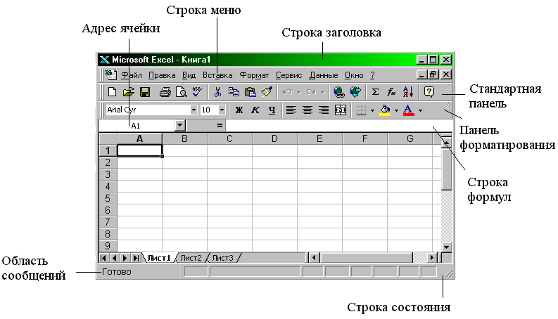

Рис. 1. Вид экрана при запуске EXCEL.

Ячейки таблицы в EXСEL расположены на пересечении столбцов и строк, которые обозначаются А, В, С, … и 1, 2, … соответственно. Таким образом, адрес ячейки формируется из названия столбца и номера строки, например А1, В12. Всего рабочий лист может содержать 256 столбцов и 16384 строк.

Активная ячейка – это ячейка, в которой установлен курсор. Она выделяется темной рамкой. Переход между ячейками производится с помощью мыши или клавиш управления курсором.

Интервал (или блок) ячеек задается адресами левой верхней и правой нижней ячеек, разделенных двоеточием, например А1:C4; B1:B10. Для выделения блока ячеек можно использовать мышь (перемещать при нажатой левой кнопке) или клавиши управления курсором при нажатой клавише Shift.

Ввести данные можно непосредственно в активную ячейку, либо набрав их в строке формул и нажав клавишу Enter. Если текст не помещается в активной ячейке, он автоматически распространяется на соседнюю ячейку. Если не помещается число – ячейка заполняется символами “#”.

Для удобства представления данных в EXСEL применяются различные форматы ячеек (числовой, денежный, научный, процент, дата и др.). Формат

влияет только на внешнее представление данных в ячейке (в отличие от функций округления). Примеры форматов (Таб. 1):

Таблица 1.

|  |  |  |
| --- | --- | --- |
| Содержимое ячейки | Формат | Результат |
| 1234,567  1234,567  1234,5  1234,567  1234,5  1234,567  1234,567  0,23  1.4.96  1.4.96 | Числовой  0  0,00  # ##0,00  Денежный  # ##0 р.  # ##0,00 р.  Научный  0,00E+00  ##0,0E+0  Процент  0,00%  Дата  Д.ММ.ГГ  Д.МММ.ГГ | 1235  1234,57  1 234,50  1 235 р.  1 234,50 р.  1,23E+03  1,2E+3  23%  1.04.96  1.апр.96 |

Присвоить формат ячейке или блоку ячеек, предварительно выделив их, можно с помощью команды Ячейки меню Формат или нажав правую кнопку мыши и набрав команду Формат ячеек.

В понятие формат ячейки входят также формат используемого шрифта, выравнивание, обрамление и заполнение, защита, которые задаются в диалоговом окне Формат ячеек или с помощью кнопок на панели инструментов (Рис. 2).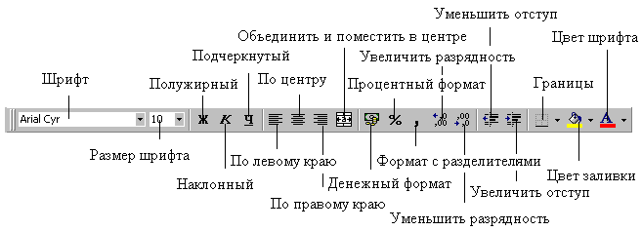

Рис. 2. Панель инструментов MS EXCEL .

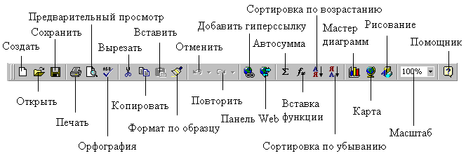

Рис. 3. Панель форматирования.

Помимо различных типов данных ячейки таблицы EXCEL могут содержать формулы. В формулах допустимо использование следующих операторов: сложение (+), вычитание (-), деление (/), умножение (*), возведение в степень (^), =, <, >, <>, <=, >= и так называемых операторов связи диапазона (☺, объединение(;) и объединение текстов(&).

Для ввода формулы необходимо:

1) выделить ячейку и нажать клавишу = (равно);

2) Набрать формулу и нажать Enter.

Например:

=2*6-9;

=A1*5-B3/2+C4^2

Первая формула содержит только константы и знаки арифметических операций. Вторая формула использует ссылки на ячейки А1, В3 и С4. Содержимое этих ячеек представляется в формулу и после нажатия клавиши Enter вычисляется результат. Таким образом, в ячейке показывается результат вычисления формулы, а саму формулу можно увидеть и/или отредактировать только в строке формул, предварительно выделив нужную ячейку. Следует заметить, что ссылки на ячейки во второй формуле можно набрать не только с клавиатуры, а также с помощью мыши. Для этого после нажатия клавиши = (равно) щелкните мышью в ячейке A1 (в строке формул автоматически появится A1), затем наберите *5-, щелкните мышью в ячейке В3 и т.д.

Электронная таблица MS Excel предоставляет широкие возможности для построения различных диаграмм – графического представление числовых данных.

Для создания диаграммы необходимо выделить блок ячеек с данными, а также названиями рядов и категорий. После этого можно воспользоваться командой Диаграмма из меню Вставка или кнопкой Мастер диаграмм. В первом случае выбирается место расположения диаграммы, во втором случае курсор мыши принимает форму пиктограммы и необходимо щелкнуть мышью в том месте, где будет располагаться верхний левый угол диаграммы. Электронная таблица MS Excel предоставляет широкие возможности выбора диаграмм различных типов (Рис. 4).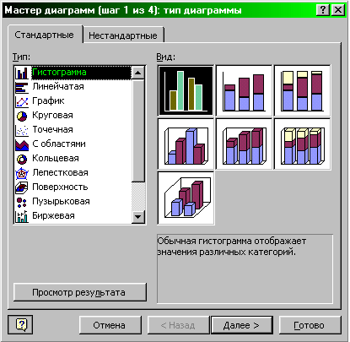

Рис. 4. Окно Мастера диаграмм в MS Excel

Программа PowerPoint

Идея PowerPoint появилась у Боба Гаскинса (Bob Gaskins), студента университета Беркли, который решил, что наступает век графических интерактивных материалов. В 1984 году Гаскинс присоединился к Forethought и нанял разработчика Денниса Остина (Dennis Austin). Боб и Деннис объединили усилия и создали программу Presenter. Деннис создал оригинальную версию программы с Томом Рудкиным (Tom Rudkin). Позже Боб решил сменить имя на PowerPoint, которое и стало названием конечного продукта.

Компьютерные презентации одни из самых лучших способов подачи информации. Чаще всего в компьютерных презентациях используется мультимедиа интерфейс. Термин «мультимедиа» - калька с английского языка multimedia, что можно перевести как «многие среды» (от multi - много и media – среда).

PowerPoint создает файл презентаций, который имеет расширение имени РРТ и содержит набор слайдов. Программа предоставляет пользователю большое количество шаблонов презентаций на различные темы. Такие шаблоны содержат слайды, оформленные определенным образом. В поле слайда мы можем вставить свой текст, графику, а также таблицу и диаграмму. Кроме того, мы можем изменить художественное оформление любого шаблона презентации, выбрав дизайн по своему вкусу. При этом изменится только внешний вид презентации, а не его содержание. И, наконец, мы имеем достаточно времени и чувствуем в себе способности дизайнера, можем начать работу над презентацией “с нуля” — в PowerPoint для этого есть все средства. Point позволяет оживить демонстрацию презентации с помощью анимации. Можно создать эффекты при переключении одного слайда на другой. Для любого слайда можно указать свой анимационный эффект и многое другое. По программе P.Point многие авторы пишут целые работы, поэтому в рамках данного проекта не завершить о программе Power.

Кроме перечисленных прикладных программ имеются и другие прикладных программ, которые находятся и на стадии разработки и которые дублируют друг друга. Поэтому для общего представления покажем классификацию прикладных программ в виде схемы:

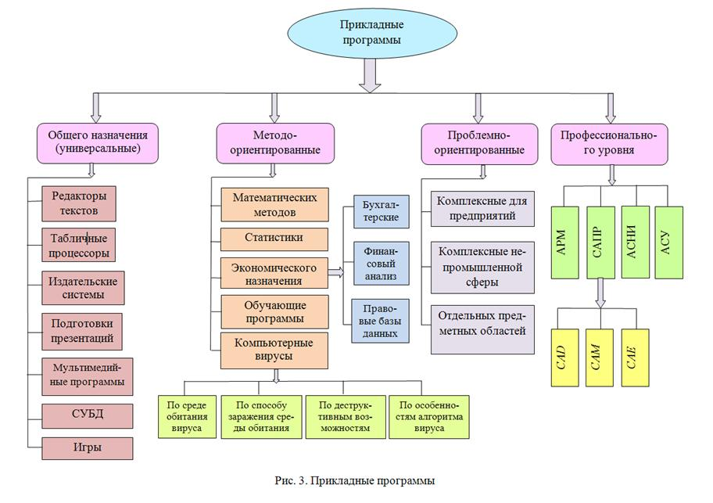

Выводы по главе

На основании проведенного анализа материалов научно-методических изданий и собственного практического опыта применения информационных технологий мною были рассмотрены следующие прикладные программы: текстовые редакторы – ЛЕКСИКОН, Micfrosoft Word, графические редакторы – WinWord, 3D Studio, AutoCAD, Photoshop, CorelDraw, электронные таблицы – MS Excel и программа PowerPoint. В главе подробно рассмотрено назначение и основные принципы работы данных прикладных программ.

**Глава II**

* 1. **Использование прикладных программ при изучении школьных предметов**

2.1.1. Реализация текстового редактора **Micfrosoft Word**

в процессе обучения математики.

В данном параграфе рассмотрим возможности текстового редактора Micfrosoft Word в составлении качественных математических документов.

Набор и редактирование формул в Micfrosoft Word

Вставить в текст формулы можно разными способами. Простые формулы можно набрать как обычный текст. Например, F = ma (2-й закон Ньютона).

Для создания простых формул полезно знать, как делается верхний и нижний индекс и как вставить нестандартные символы (ς, β, λ). Это понадобится для ввода таких выражений, например: s=s0+v0t+at2/2 и ∂f=-sin(xa-1)∂x.

Для вставки символов, отсутствующих на клавиатуре можно воспользоваться диалоговым окном Символ.

1. Щелкните место вставки символа.
2. В меню Вставка выберите команду Символ, а затем откройте вкладку Символы.
3. В списке Шрифт выберите нужный шрифт.
4. Дважды щелкните символ, который следует вставить.
5. Нажмите кнопку Закрыть.

А для набора сложных формул необходимо использовать выполнить следующую последовательность команд: «Вставка, формула, вставить новую формулу»

Например:

# А в Micfrosoft Word 2003 необходимо использовать редактор формул Microsoft Equation.

Приведённая ниже формула

создана при помощи Microsoft Equation – встроенного редактора формул Microsoft Office. Чтобы запустить Реактор формул необходимо выполнить следующие действия:

в меню Вставка/Объект выбрать Microsoft Equation или на панели инструментов щелкнуть на кнопке 

# Работа с автофигурами

Автофигуры, как и большинство других объектов, могут быть вставлены в любое место документа Microsoft Word и расположены поверх текста и других объектов, на заднем плане или, что более предпочтительно для удобной верстки, в качестве составного элемента текста (опция «В тексте» вкладки Формат автофигуры/Положение).

При вставке любой автофигуры Microsoft Word XP автоматически создаёт область рисования, которая впоследствии может быть размещена в любом месте документа. При работе с другими (более младшими) версиями Microsoft Word рекомендуется создать таблицу, содержащую одну единственную ячейку, и создавать рисунок внутри этой ячейки. Когда рисунок готов, свойства таблицы (границы, поля ячейки и т.п.) и её расположение могут быть настроены желаемым образом без опасности сдвига составных элементов рисунка. Пример готового рисунка, заключённого в таблицу и состоящего из растровой подкладки и автофигур, показан на следующем рисунке:

|  |
| --- |
| ф  *U*m  0,5⋅*U*m  *t*  0  0,9⋅*U*m  0,1⋅*U*m  с    *u*h  *u*l  *T*  *u* |

***Параметры, описывающие импульсный сигнал***

Используя данную панель инструментов, мы получаем возможность построения различных графиков функций, зависимостей, схем и т.д.

**Возможности электронной таблицы MS EXCEL в обучении математики**

Рассмотрим использование электронной таблицы MS EXCEL в процессе обучения математики.

Ознакомимся с принципом работы встроенных функций электронной таблицы EXCEL.

MS EXCEL содержит 320 встроенных функций. Простейший способ получения полной информации о любой из них заключается в переходе на вкладку Поиск из меню?, после чего необходимо напечатать имя нужной функции и нажать кнопку Показать .

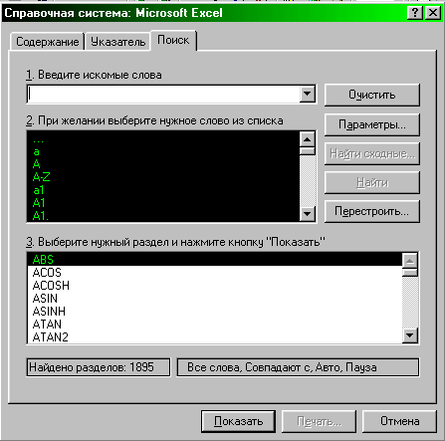

***Справочная система MS EXCEL***

Для удобства функции в EXCEL разбиты по категориям (матаматические, финансовые, статистические и т. д.).

Обращение к каждой функции состоит из двух частей: имени функции и аргументов в круглых скобках. Аргументы функции могут быть следующих типов:

1) Числовые константы.

=ПРОИЗВЕД(2,3) 2*3

2) Ссылки на ячейки и блоки ячеек.

=ПРОИЗВЕД(А1;С1:С3) А1*С1*С2*С3

3) Текстовые константы (заключенные в кавычки).

4) Логические значения.

5) Массивы.

6) Имена ссылок. Например, если ячейке А10 присвоить имя Сумма (последовательность команд Вставка, Имя, Определить ...), а блоку ячеек В10:Е10 – имя Итоги, то допустима следующая запись:

=СУММ(Сумма; Итоги)

7) Смешанные аргументы.

=СРЗНАЧ(Группа;А3;5*3)

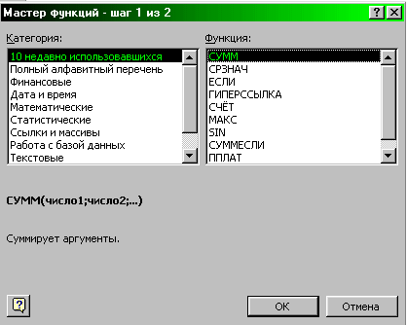Формулы, содержащие функции, можно вводить непосредственно в ячейку, в строку формул или создавать с помощью Мастера функций. Для вызова Мастера функций необходимо выбрать команду Функция в меню Вставка или нажать кнопку Мастер функций, как показано ниже на рисунке

***Окно Мастера функций MS EXCEL.***

В открывшемся диалоговом окне выберите категорию и имя функции, а затем нажмите кнопку OK.

В полях с соответствующими подсказками впечатайте аргументы.

После нажатия кнопки OK готовая функция появится в строке формул

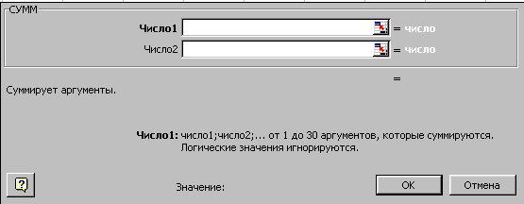

Пример 1. Вычислить значения функции

y=sin(x) , для -1≤x≤1 D(x)=0.1.

Определите количество отрицательных у.

Заполним столбец А значениями аргумента функции. Чтобы не вводить их вручную, применим следующий прием. Введем в ячейку А1 начальное значение аргумента –1. В меню Правка выберите команду Заполнить, затем Прогрессия и в открывшемся диалоговом окне укажите предельное значение (1), шаг (0.1) и направление автозаполнения (по столбцам). После нажатия кнопки ОК в столбце А будут введены все значения аргумента. В ячейке В1 введите формулу: =Sin(A1).

Размножьте эту формулу на остальные ячейки столбца B. В итоге будут вычислены соответствующие значения функции.

Для определения количества отрицательных у в ячейку C1 введите формулу =СЧЕТЕСЛИ (В1:В11;<0)

В результате в ячейке C1 будет вычислено количество отрицательных значений в ячейках B1:В11 (т.е. у).

Принцип действия большинства логических функций EXCEL заключается в проверке некоторого условия и выполнения в зависимости от него тех или иных действий.

Так, функция ЕСЛИ выполняет проверку условия, задаваемого первым аргументом логич_выр: =ЕСЛИ(логич_выр;знач_да;знач_нет)

и возвращает знач_да, если условие выполнено (ИСТИНА), и знач_нет, противном случае (ЛОЖ).

Например:

1. =ЕСЛИ(А6<10;5;10).

Если значение в ячейке А6<10, то функция вернет результат 5, а иначе – 10.

1. =ЕСЛИ(B4>80;”Сданы”; ”Не сданы”).

Если значение в ячейке B4>80, то в ячейке с приведенной формулой будет записано ”Сданы”, иначе - ”Не сданы”.

1. =ЕСЛИ (СУММ(А1:А10)>0;СУММ(В1:B10);0).

Если сумма значений в столбце A1:А10 больше 0, то сумма значений в столбце B1:В10, в противном случае результат – 0.

Дополнительные логические функции

=И(логич_выр1;логич_выр2)

=ИЛИ(логич_выр1;логич_выр2)

=НЕ(логич_выр)

позволяют создавать сложные условия, например:

=ЕСЛИ(И(СУММ(А1:А10)>0;СУММ(В1:B10)>0);СУММ(A1:B10);0).

Если суммы и в столбце А1:А10 и в столбце В1:В10 положительны, то вычислить суму значений в ячейках А1:В10, иначе – 0.

MS EXCEL предоставляет широкие возможности для анализа статистических данных. Для решения простых задач можно использовать встроенные функции. Рассмотрим некоторые из них.

1. Вычисление среднего арифметического последовательности чисел:

=СРЗНАЧ(числа).

Например: =СРЗНАЧ(5;7;9);

=СРЗНАЧ(А1:А10;С1:С10)4

=СРЗНАЧ(А1:Е20).

2. Нахождение максимального (минимального) значения:

=МАКС(числа)

=МИН(числа).

Например: =МАКС(А4:С10);

=Мин(А2;С4;7).

3. Вычисление медианы (числа, являющегося серединой множества):

=МЕДИАНА(числа).

Не только на уроках математики можно использовать Excel, но и при изучении физики, химии, биологии и других предметов можно использовать широкие возможности Excel.

Например: В 2010 году я создал тест с помощью программы Excel. Порядок создания «Тестовой программы» с помощью Excel следующая:

* Открыть Microsoft Excel .
* Выполнить команду : (Вид + Панель инструментов + Формы ) , для построения блока переключателей.
* Изменить размеры ячеек , т. е . увеличить высоту и ширину по необходимости .
* В ячейках столбца А 2 : А 100 { если надо добавить вопрос больше ста , то напишите в следующую ячейку} внесите текст вопросов , используя клавиатуру .

Для решения задачи автоматического определения

воспользуемся переключателями . Создадим рамку , в

которую будет помещена группа переключателей .

* (Щ-л) на инструменте рамка на панели инструментов

ФОРМА .

·

Аа аб

۷

xyz

РАМКА

ПЕРЕКЛЮЧАТЕЛЬ

Указатель мыши примет вид крестика , установите его в верхней левый угол ячейки В2 . Удерживая (Л-Щ) , перетащите крестик в правый нижний угол ячейки С2 , отпустите кнопку мыши .

Снова (Щ-Л) на инструменте РАМКА , затем на кнопке выбора ОКНО ГРУППЫ . и с помощью клавиатуры измените название . Например вариант вопрос №1 или тест №1 , т.е. аналогично тестовому заданию .

* Для создания переключателя ответов , в рамке выполните команду : ПЕРЕКЛЮЧАТЕЛЬ (Щ-Л) на рис . После этого , указатель мыши примет вид крестика . Установите его в верхний левый угол ячейки В2 .
* Удерживая (щ-л) перетащите нижний правый угол В2 и отпустите кнопку. Аналогично надо создать переключатели ответных вариантов .
* Для изменения названия или номера ответа выполните следующие команды : ПЕРЕКЛЮЧАТЕЛЬ (щ-п) + Изменить текст + введите номер ответа ( например ответ №1 или А) ).

Для оценивания , т.е. для определения результата ответов на вопросы тестов , необходимо связать ячейки переключателей - ответов с ячейкой , в которой будет появляться числовое значение , т.е. для определения компьютером , что ученик ответить правильно или нет надо выполнить следующие команды :

* (п-щ) №1 (ПЕРЕКЛЮЧАТЕЛЬ ) + формат объекта + Элементы управления + в ячейке Связать с ячейкой введите $D$2 + ОК (щ-л) .
* Для обработки полученных ответов надо найти сумму баллов за ответы и по усмотрению дать команду оценить ученика .

**Возможности программы POWERPOINT в обучении школьных предметов**

Возможности данной программы как напоминали в первой главе очень широкие. В 2010 я представил материал на республиканский конкурс:

**«Использование учебно-методических разработк с использованием ИКТ при изучении школьных предметов».** Представленныйматериал был посвящен использованию программы PowerPoint при изучения школьных предметов. На данном конкурсе я занял второе место в республике, поэтому часть презентаций из конкурсного материала хочу приложит в электронном виде к данной проектной работе.( Приложение 1 – презентации для изучения информатики и математики). Возможности программы думаю лучше практически показать, чем несколько страниц текстового объяснения проекта.

**Заключение**

Проведенное исследование позволило выделить главное из большого количества достаточно разрозненных источников по данной проблеме, что несомненно будет представлять интерес для тех, кто так или иначе имеет дело с применением пакета прикладных программ в сфере образования.

Подводя итог проделанной работы хочется отметить, что здесь не ставилась цель раскрытия всех нюансов, всех возможностей, всех плюсов и минусов рассматриваемых прикладных программ. Я лишь коротко остановился на том, для чего нужны и каким образом надо пользоваться тем или иным программным продуктом. Эта работа подводит к тому, как надо пользоваться разными пакетами прикладных программ в обучении школьных предметов.

Проведенная работа позволяет сделать вывод, что использование прикладных программ в обучении повысит эффективность учебного процесса. В настоящее время уже можно говорить об образовании основанном на высоких компьютерных технологиях, к числу которых можно отнести и различные прикладные программы.

Предложенные рекомендации по организации практической работы использования пакета прикладных программ в учебном процессе окажут помощь начинающим пользователям персонального компьютера, а так же учащимся, студентам при изучении базового курса информатики.

ЛИТЕРАТУРА

1. .Алексеев А.П. Информатика 2002. – М. 2002. – 400 с.+
2. .Акманов З. А., Королёва В. В. Особенности использования информационных технологий в непрерывном математическом образовании // ИТО 2003. – 3. - С. 14-15.
3. .Андреев А. А. Компьютерные и телекоммуникационные технологии в сфере образования. // Информационные технологии. - 2000.-№2. – С. 9-18
4. . Беленький. Ю.Н. Word 2000 в подлиннике [Текст] : учеб. пособие. – СПб, 2000. – 992 с.
5. Белоусов Е. Ф., Самойлова Т. С. Опыт использованию математической компьютерной системы Mathcad // ИТО. – 2003. – 4.-С.21-23.
6. . Борланд . Р. “ Эффективная работа с Microsoft Word “
7. .Брановский Ю.С. Информационные технологии в обучении и управлении образованием. Региональная программа информатизации образования в Ставропольском крае.- Ставрополь: СГПИ. - 1994. - 36 с.
8. .Брановский Ю. С. Компьютеризация процесса обучения в педагогическом вузе и средней школе. - Ставрополь: Изд-во СГПИ. - 1990.- 144 с.
9. .Ваграменко Я.А., Мороз В.К., Колыхалов П.И., Григорьев С.Г. Анализ исследований и разработок в области информатизациии образования. - М. - 1994. - 39 с.
10. .Велихов Е.П. Новая информационная технология в школе // Информатика и образование, 1986.-№1. - 21 с.
11. .Греков А.А., Крамаров С.О., Черкезов С.Е. Информационная  
    культура учителя // Педагогическая информатика. - 2000.-№2. – С. 5-12.
12. .Далингер В. А. Компьютерная компетентность – основа профессионализма современного учителя математики // ИТО 2003. – 4. - С. 156-158.
13. . Денисов. Д. “Word 7.0 с самого начала” 2010г.
14. . Евсеев Г. А. “Windows 98 полный справочник в вопросах и ответах”.
15. . Ефимова О. Моисеева М. Практикум по компьютерной технологии. М., 1997. – 558 с.
16. .Захарова И. Г. Информационные технологии в образовании: Учебное пособие для студентов высших педагогических учебных заведений. - Москва. – 2003.- 87 с.
17. . Кенин и др. “Использование MS Office” 2008г.
18. .Кларин М. В. Профессиональная подготовка преподавателя. - М. - 1996. - 126 с.
19. .Ковтун В. А. Дидактические возможности использования информационных технологий при подготовке учителей предметников // Педагогическая информатика. - 1999.-№2. – С. 23-30.
20. . Корнилов П.А. Создание дидактических материалов по математике в Mathcad // Информатика и образование. – 2001.-№5. – С. 45-49.
21. .Курс «Информационные технологии в обучении математике» // Информатика и образование. – 2004.-№6. – С. 37-42.
22. .Мартиросян Л. П. Реализация возможностей информационных технологий в процессе преподавания математики // Информатика и образование. – 2002.-№12. – С. 43-48.
23. . Микляев А. П. “Настольная книга пользователя IBM PC”.
24. . Машбиц Е. И. Компьютеризация обучения: Проблемы и перспективы // Информатика и образование. - 1986.-№1. - С. 125-126.
25. .Монахов В. М. Что такое новая информационная технология обучения? // Математика в школе. - 1990.-№2. - С. 47-52.
26. .Пасхин Е.Н. Педагогическая информатика // Высшее образование в России. - 1994.-№1. - С. 77-81.
27. .Петрушенков А. В. О новых информационно-педагогических курсах // ИТО. – 2006.-№3. - С. 215-216.
28. .Подготовка учителя математики: Инновационные подходы: Учебное пособие / Под ред. В.Д. Шадрикова. - М. - 2002. - 383 с.
29. .Роберт И. В. Средства новых информационных технологий школе // Информатика и образование. - 1989.-№2. - 62 с.
30. .Роберт И. В. Современные информационные технологии в образовании: дидактические проблемы; перспективы использования. - М. - 1994. - 205 с.
31. .Соловов А.В. Об эффективности информационных технологий // Высшее образование в России. – 1997.-№4. – С. 100-107.
32. .Тарасевич Ю. Ю. Информационные технологии в математике. - М. - 2003.
33. .Уваров А.Ю. Компьюторные коммуникации в учебном процессе // Педагогическая информатика. – 1993.-№1. – С. 12-20.
34. .Хелворсон М., Янг М. “Эффективная работа с Microsoft Office”

Размещено